生成式人工智能嵌入对公众职业安全感冲击的影响机理及防范对策研究
摘 要：以ChatGPT为代表的生成式人工智能（GAI）正在引起技术颠覆性变革，其广泛应用引发了职业替代与技能更新的双重挑战，对公众职业安全感产生了不同程度的冲击。为厘清GAI嵌入对公众职业安全感冲击的影响机理，本文基于抖音、微博等平台中关于GAI对职业安全感冲击的评论数据，采用基于Transformer的双向编码器（BERT）进行情感分析与词对主题模型（BTM）主题聚类方法对公众对职业安全感的负面评论进行影响因素提取，利用决策实验室分析法（DEMATEL）识别关键影响因素，最后利用解释结构模型（ISM）进行层级划分和影响机理分析。研究发现，公众职业安全感风险主要源自执行层、主体层与保障层3个层面，共识别出七项影响因素，并划分为四类作用区间。其中，就业市场变化为最直接的表层诱发因素，处于核心调整区；人机协同工作作为深层驱动要素，位于核心驱动区，具有最直接的影响。最后，文章基于识别结果提出多维防范策略，以期为提升公众在数智社会中的职业稳定预期与适应能力提供理论支持与实践指引。
关键词：生成式人工智能；职业安全感；影响因素；DEMATEL-ISM方法
中图分类号:

近年来，以ChatGPT为代表的生成式人工智能（Generative AI, GAI）技术发展迅猛。GAI是一种利用生成对抗网络和大型预训练模型，根据输入自动生成高质量内容的技术^{[1]}。凭借其强大的数据分析、逻辑推理和文本生成能力，GAI能够从事聊天对话、代码编写等多种脑力任务^{[2]}。据估计，对于多数职业，GAI技术的应用至少降低了25%的必要工作时长，极大优化了工作效率，在新闻传媒、金融服务、教育、司法和医疗等领域得到广泛应用，催生了新的业态和商业模式，降低了运营成本、提高了资源利用效率，为各行业高质量发展提供了强劲的动力^{[3-5]}。然而，这项技术的广泛应用也带来了职业转型和社会排斥等急需解决的问题。根据麦肯锡的研究报告，2030年至2060年间，GAI或将导致50%的职业被取代，至少80%的劳动者的工作任务进行重塑^{[6]}。同时，GAI还可能助长虚假信息泛滥、加剧信息茧房和侵犯知识产权等问题^{[7-9]}。由此可见，技术革新带来的职业变迁以及由此引发的数智变革适应性障碍，正在削弱公众职业安全感，已成为必须审慎考量的重大议题。
纵观现有文献，学术界已从多个层面探究GAI对职业安全感的冲击。宏观层面上，我国就业人口基数庞大、劳动力结构性失衡。有学者研究表明，GAI凭借自动化和智能化优势正在打破传统劳动市场平衡，加速传统行业淘汰、重塑就业格局^{[10-11]}；其次，GAI也可能被用于制造虚假信息、操控舆论，从而破坏公共信任，引发社会恐慌，并进一步加剧地区间的数字鸿沟^{[12-13]}。微观层面上，由于GAI在知识和信息生成方面展现出远超人类的广度和速度，其迭代更新速度远远快于劳动者的适应速度，这对于特定知识和信息类职业产生冲击最大，在金融、新闻、会计、文员及法律等专业重复性较强和规则明确的行业尤为显著^{[14-15]}。此外，GAI的发展过程存在隐私数据泄露的风险，并导致劳动者在学习和适应上出现两极分化：一部分人迅速掌握新技术获得优势，另一部分人则因难以跟上而面临被淘汰^{[16]}。种现象背后，是因为个体学习意愿、培训体系的滞后等因素共同促发，这些因素的累积还会不断导致劳动者乃至行业数字鸿沟加剧，并进一步引发职业收入减少、就业稳定性下降和社会保障压力增大等衍生问题^{[17]}。
尽管学界已从不同视角研究GAI对公众职业安全感冲击的影响，但仍存在不足之处：当前研究多聚焦GAI对宏观就业结构的影响，对于个体层面职业安全感的心理感知与情绪反应探讨较少^{[18]}，且研究方法多依赖案例分析或问卷调查，鲜有利用社交媒体大数据挖掘公众观点和情绪的研究^{[19]}。因此，如何从个体视角识别GAI对职业安全感冲击的关键影响因素并解析其内在机制，成为亟待回答的重要问题。因此，本研究从大数据视角出发，基于抖音、微博等平台的公众评论数据，通过大数据视角的情感分析与主题挖掘，识别关键影响因素并梳理其相互关系与作用机制，以期为应对GAI技术发展带来的职业安全感挑战提供有针对性的策略，同时为我国应对AI技术的迅猛发展提供坚实的理论支撑和实证基础，促进技术进步与职业安全的和谐共生。
1 研究设计
1.1 研究方法
（1）情感分析
情感分析又称观点挖掘，最早由Nasukawa^{[20]}等人提出，主要通过对主观性用户生成文本进行挖掘与分析，识别情感倾向，从中获取有价值的信息^{[21]}。随着大数据时代的到来，情感分析已经成为一个活跃的研究领域，目前在产品评论、社交媒体等领域均有一定应用^{[22]}。情感分析方法主要包括情感词典、机器学习、深度学习以及多策略混合等方法^{[23]}。近些年，深度学习成为最热门的情感分析方法，其中BERT(bidirectional encoder representations from transformers)作为一种基于Transformer编码器的深度神经网络模型，具有强大的可微调属性，能够有效提高文本的分类效果^{[24-25]}，在情感分析中表现出色。因此，本文选取BERT模型进行情感分析。
（2）主题模型
主题模型是通过构建模型来挖掘文本中隐含主题的一种方法，其主要包括LDA、DTM动态主题模型与无参数概率主题模型（HDP）等^{[26-27]}。但信息时代，碎片化信息成为主流，短文本分析逐渐成为学者们的新方向，但由于其稀疏性问题，传统的主题模型解答性较差，为此，Yan^{[28]}等针对性的提出了词对主题模型（Biterm Topic Model，BTM），该模型可以有目标语料中出现的任意2个词语组成的共现词对来对语料进行建模，以此来解决短文本语料中的数据稀疏问题，在短文本的主题挖掘中表现较好。鉴于绝大部分评论数据都是短文本，本研究选取BTM作为主题模型。
（3）DEMATEL-ISM模型
决策实验室分析法(Decision-Making Trial And Evaluation Laboratory，DEMATEL)是一种用于系统分析和解决复杂问题的方法，结合矩阵理论和图论，通过专家打分方式，构建关系矩阵，识别关键因素并将因果关系可视化^{[29-31]}，不足之处是不能明确其内在结构与逻辑。解释结构模型（Interpretative Structural Modeling Method，ISM）是一种结构化分析方法，能够将一个复杂系统划分成若干个子系统，并通过简洁的层次化拓扑图表示复杂系统内在关联机理^{[32]}，可以有效地弥补DEMTEL法的不足。基于此，本研究选取DEMATEL-ISM方法作为影响因素分析模型。
综上所述，BERT模型以其深度双向特性，精准捕捉语言特征与上下文信息，显著提升了情感分析的准确性，BTM主题模型在灵活性、自由度高的短文本主题聚类中表现更优，因此使用二者相结合的方法能够使得研究过程更加科学，所提取的影响因素更加准确。DEMATEL-ISM方法则为理解复杂系统中因素的相互关系和层次结构提供了强有力的分析工具，通过ISM宏观分析与DEMATEL微观分析相结合的方法，既能够确立各因素的重要程度与关键因素，又能够找出因素之间的逻辑关系与层级机理，弥补了BERT和BTM方法无法深度分析影响因素的不足。综合运用以上方法，本研究克服了单一方法的局限，充分利用各方法的优势，精确识别和阐释了影响因素的作用机制及其相互关系，为探讨GAI对职业安全冲击的影响机理和防范对策提供了全面深入的视角。
1.2 研究框架
本文研究设计思路：首先，爬取抖音、B站等平台播放量居前十视频及发帖的评论数据，经去重、降噪并人工清理无关数据后，以BERT模型开展情感分析，提取负面评论数据，再通过BTM主题聚类确定焦点主题，剖析GAI对职业安全感冲击的影响因素，最后利用DEMATEL-ISM分析影响因素之间的内在联系，并以此为依据构建应对策略体系，如图1所示。

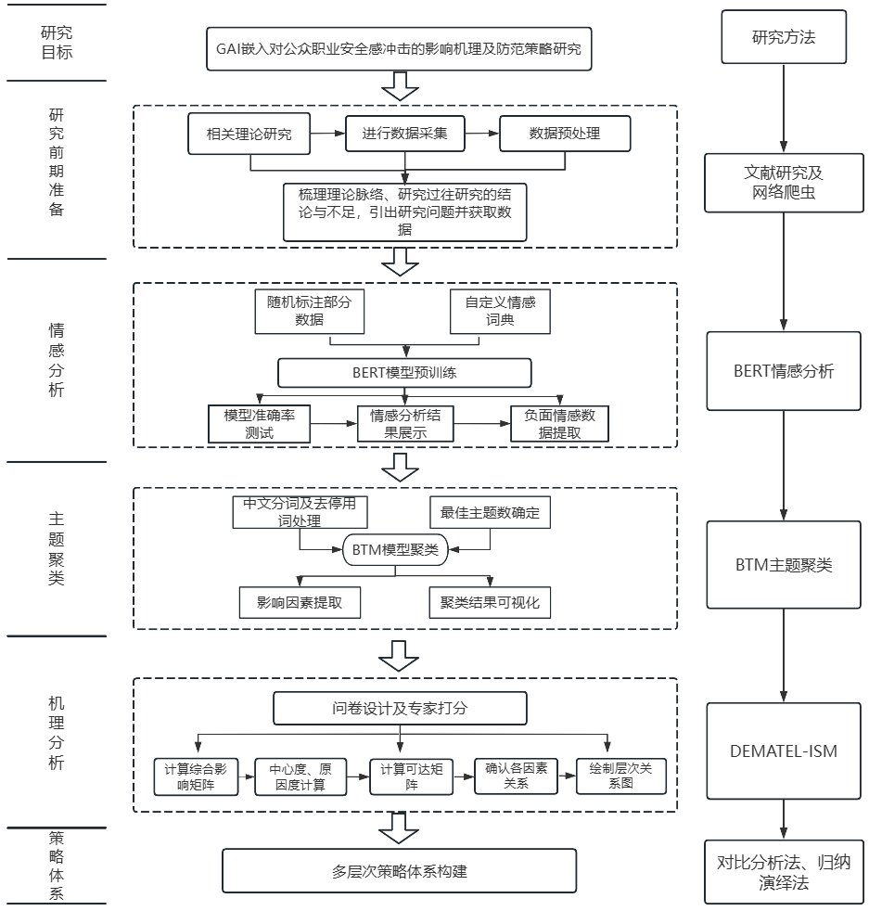
图1 研究框架图

2 影响因素提取与聚类
2.1 数据来源
抖音作为全国最大的短视频社交平台^{[33]}，拥有超过6亿庞大用户基数，且用户涵盖广泛的行业领域，评论丰富且具有较好的包容性，具有很强的代表性，因此本文选取抖音作为主要数据源。通过搜索“生成式人工智能”、“安全”、“失业”等关键词，对2022年11月30日到2024年6月30日间播放量排名前十的视频评论进行数据采集。但由于抖音反爬机制，难以获取完整数据，因此本文还爬取微博、Bilibili等平台来对数据进行补充，最终共收集54151条评论数据。
2.2 数据预处理
由于抖音平台灵活度较高，评论中充斥大量噪声数据，如话题标签、无用的表情符号等，会对文本的分词和词频统计造成影响。为降低其影响，本文使用正则表达式对文本内容数据进行清洗，剔除广告、表情等与研究无关的评论，以提升数据质量。清洗结束后共获得数据36634条。
2.3 基于BERT的情感分析
用户评论文本中蕴含丰富的情感信息，代表用户对事件的态度，用以表征质量评估维度上的质量满意度^{[34]}。本文使用谷歌开源的BERT-Based-Chinese模型，结合自定义情感词典，首先对清洗后的文本人工标记10410条数据，按照8：1：1的比例划分为训练集、测试集和验证集，对该数据进划分，来对BERT模型进行训练。测试结果如表1所示。
表1 BERT测试结果
 | Precision | Recall | F1-score | Support
消极 | 0.847 3 | 0.862 7 | 0.854 9 | 386
中性 | 0.862 9 | 0.636 7 | 0.732 8 | 267
积极 | 0.761 7 | 0.893 2 | 0.822 2 | 365
混淆矩阵（Confusion Matrix）是一种广泛应用于机器学习领域的工具，用于评估分类模型的性能，矩阵中行表示真实类别，列表示预测类别。其中，纵轴表示真实预测数量，横轴表示预测标签，颜色深度表示预测结果与真实结果的一致性，预测结果越接近真实结果，则颜色越深。准确率是衡量模型性能的一个重要指标，能够有效评估模型的效果与优劣。本研究BERT验证集混淆矩阵及模型准确率变化如图2所示。
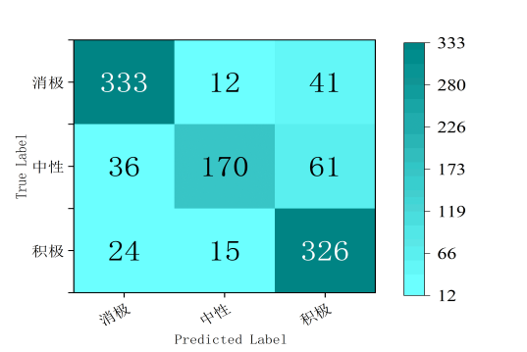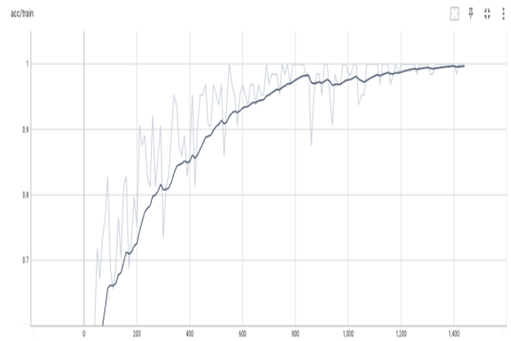
图2 混淆矩阵以及模型准确率
根据表1和图2的分析结果，BERT情感分析模型展现了出色的训练效果。对剩余未标记文本数据进行预测，结果显示，积极情感文本共计12649条，占比0.345 3；中性情感文本为12054条，占比0.329 0；而消极情感文共有11930条，占比0.325 7。该数据表明公众对GAI的态度呈现明显的多样性，反映出公众看法的分歧。由于负面评论在情感表达上具有更强的性质作用^{[35]}，为了进一步探究GAI对公众职业安全感冲击的影响因素，后续研究将筛选出消极情感的评论数据，并进行主题特征的深入提取分析。
2.4 基于BTM主题模型的影响因素提取
2.4.1 Jieba分词
基于上一小节的情感计算结果对进行BTM主题建模，为提高模型准确性，本文使用Jieba库对中文文本进行分词，结合人工构建的自定义库进行分词处理，随后，将三大主流停用词表，即哈工大停用词表、四川大学机器智能实验室停用词库和百度停用词表合并去重，结合人工构建自定义停用词表加以补充，进行去停用词处理，以提高分词准确性。
2.4.2 BTM主题聚类
由于词云图无法精准定位主题层次，为更深层次挖掘评论内容，进一步通过BTM主题模型来进行主题挖掘。
（1）最佳主题数确定
困惑度（Perplexity）是一种常用的度量指标，通过对样本的评估，可进一步确定所需的主题个数^{[36]}。一般认为，主题困惑度折线图主题数量处于最低值且位于拐点处时，对应的K值是该模型的最佳主题数。故参考已有的经验，根据现实主题多样性的特点，本文预设主题数量区间为[4,11]，α为50/K，β设置为0.01，迭代次数为1000，步长为100，其中K代表主题数，α、β为超参数。困惑度随主题数目变化如图3所示。
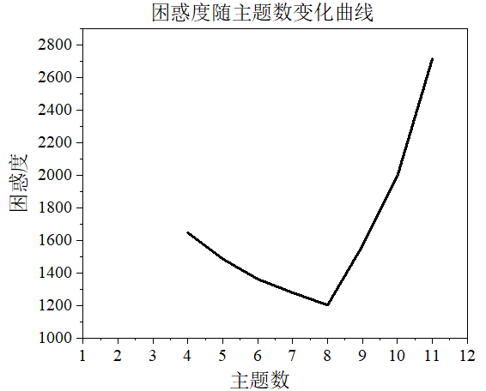
图3 困惑度与随主题数目变化曲线
由图3可知，当K=8时，困惑度处于最低点，之后困惑度开始持续上升，综合考虑一致性得分，选取8为最佳主题数。为更加直观的观察每个主题的分布情况，本文调用Tmplot库来对主题模型进行可视化分析，各主题分布均匀且无重叠，聚类效果明显，如图4所示。
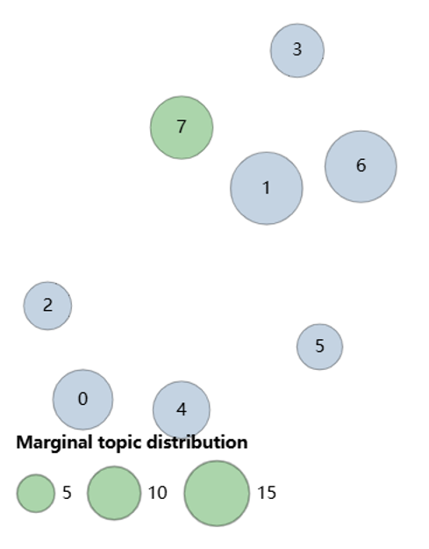
图4 BTM主题可视化结果
（2）主题维度划分
当K=8时，最终得到包含“Topic1-Topic8”的八个主题以及与其相关的特征词，根据其含义和相应的文本逻辑进行人工主题内容编码，本文将八个主题编码为：主题1：就业市场重塑，高频特征词如“失业”、“工作”、“取代”和“就业”等反映了公众对人工智能技术替代传统工作岗位的担忧，其辅助理解的文本语料如“传统行业已经日渐衰退了，现在还可以送外卖开网约车，以后是无人驾驶无人机了”与此同时，“自动化”和“机器”表明技术进步可能导致传统劳动形式的转变和就业结构的重组。依此类推，可以得到剩余7个主题编码为：主题2：人机协作设计，主题3：科技竞争全球化，主题4：教育智能化，主题5：AI驱动创意产业结构变革，主题6：物流配送数智化，主题7法律治理与数据伦理，主题8：未来发展前景。主题-特征词对应表如表2所示。

表2 主题-特征词对应表
主题 | 主题名称 | 特征词
Topic1 | 就业与社会动态 | 工作 失业 人口 人工智能 机器人 取代 岗位 AI 就业 发展 种地 社会 下降 国家 生产
Topic2 | 人机协作设计 | 设计 使用 视频 程序 设定 科技 设计师 手机 损失 淘汰 大学 技术 感觉 游戏 事情
Topic3 | 科技竞争全球化 | 人类 发展 淘汰 时代 战争 科技 AI 国家 落后 研究 技术 社会 美国 中国 专业
Topic4 | 教育智能化 | 教育 孩子 平台 工作 AI 取代 老师 智能 学习 未来 世界 失业 虚拟 社会 感觉
Topic5 | AI驱动创意产业结构变革 | AI创意 产业 行业 画师 失业 公司 消失 视频 程序员 未来 岗位 设计师 电脑 技术
Topic6 | 物流配送数智化 | 外卖 机器人 外卖 地方 方向 配送 享受 专业 效率 材料 导航 快递 影响 情况 小区
Topic7 | 法律治理与数据伦理 | AI 会计 公司 法律 老板 专业 数据 设计 能力 避税 错误 财务 人情世故 基础 影响 软件
Topic8 | 未来发展前景 | 未来 发展 取代 社会 科技 AI 生活 世界 生存 时代 创造 普通人 资本 生存 改变

2.4.3 影响因素提取
由表2信息可知，GAI对公众职业安全感冲击的主题呈现出多维度表征，例如岗位结构性替代、关键技能边缘化、数据隐私泄露以及教育资源适配性失衡等，均是引发公众职业安全感降低的重要原因。本文结合各主题因素分布特点，对上述8个主题因素进行归纳提炼，概括出7个影响因素。例如由科技学习革命和教育体制重构可以归为数智素养教育因素；AI竞争全球化和社会发展前景可以归为未来发展不确定性因素。最后参考以往学者研究^{[37]}，从执行层、主体层和保障层3个层面，对各个影响因素进行编码，结果如表3所示。

表3 GAI嵌入下公众职业安全感风险形成影响因素表
层面划分 | 影响因素 | 相关主题编号 |  | 阐释
执行层 | 数智素养教育（S1） | 4 | 个体数智知识、数智能力和数智伦理等多方面数智素养教育水平。
执行层 | 人机协同工作（S2） | 2 | 个体与生成式人工智能协同交互，优势互补能力。
主体层 | 未来发展前景（S3） | 3、8 | 不同职业与行业的长期趋势与变化，以及发展的不确定性与未知性。
主体层 | 产业结构调整（S4） | 5 | 各行业产业结构高级化，产业结构系统从较低级形式向较高级形式的转化水平。
主体层 | 就业市场变化（S5） | 1 | 社会失业率、就业率以及职业变迁等在就业市场的动态反映。
保障层 | 基础服务建设（S6） | 6 | 应对GAI发展相应的基础服务建设水平，包括教育体系、技能培训以及社会保障等。
保障层 | 法律伦理与隐私保护(S7) | 7 | 应对GAI发展的法律法规、监管机制以及隐私保护机制完善水平。

2.5 基于DEMATEL-ISM模型的影响因素研究
2.5.1 基于 DEMATEL法的影响因素中心度、原因度计算
为探索影响因素之间联系，本部分采用模糊集理论——DEMATEL方法^{[38]}，邀请了技术类、管理类以及科研类等多领域20名专家作为调查对象。打分方式采用0-4五级标度法进行判断并赋值，其中0表示没有影响，1表示较低影响，2代表中等影响，3代表较高影响，4代表极高影响，从而得到初始矩阵F。为对影响因素之间关系进一步研究，需计算中心度与原因度，其中中心度是衡量因素在系统中所处地位及其影响力大小的指标，由因素的被影响度和影响度相加得出，而原因度反映了因素间因果联系，由影响度与被影响度之差定义。
通过发放问卷，得到公式（1）初始矩阵F，然后根据公式（2）与公式（3）将F进行规范化得到综合影响矩阵T，计算结果如表4所示。然后依据公式（4）~公式（7）计算出影响度（D_{i}）、被影响度（C_{i}）、中心度（M_{i}）和原因度（R_{i}），结果如表5所示。然后以中心度和原因度为横纵坐标，对各影响因素之间划归到四个区间：核心驱动区、保障驱动区、辅助应变区、核心调整区，分别位于坐标系的象限中，如图5所示。
$F=\left[\begin{matrix}0 & x_{12} & ⋯ & x_{1n} \\ x_{21} & 0 & ⋯ & x_{2n} \\ ⋮ & ⋮ & ⋱ & ⋮ \\ x_{m1} & x_{m2} & ⋯ & 0\end{matrix}\right]$ （1）
$$B=\frac{x_{ij}}{\max\left(\sum_{j=1}^{n}{ }x_{ij}\right)} （2）$$
$$T=\left(B+B^{2}+⋯+B^{k}\right)=$$
$$\sum_{k=1}^{∞}{ }B^{k}=B(I-B)^{-1} \text{（}\text{3}\text{）}$$
$$D_{i}=\sum_{j=1}^{n}{ }x_{ij},\left(i=1,2,…,n\right) （4）$$
$$C_{i}=\sum_{j=1}^{n}{ }x_{ji},\left(i=1,2,...,n\right) （5）$$
$$M_{i}=D_{i}+C_{i} （6）$$
$$R_{i}=D_{i}-C_{i} （7）$$

表4 综合影响矩阵T
因素 | S1 | S2 | S3 | S4 | S5 | S6 | S7
S1 | 0.473 97 | 0.552 48 | 0.661 73 | 0.612 04 | 0.713 55 | 0.474 30 | 0.460 43
S2 | 0.842 33 | 0.635 77 | 0.915 95 | 0.903 32 | 1.005 45 | 0.686 77 | 0.619 95
S3 | 0.671 02 | 0.637 50 | 0.642 39 | 0.76 42 | 0.866 71 | 0.572 16 | 0.543 59
S4 | 0.713 83 | 0.633 10 | 0.796 97 | 0.620 60 | 0.884 95 | 0.566 63 | 0.534 31
S5 | 0.640 76 | 0.626 73 | 0.772 08 | 0.706 31 | 0.686 44 | 0.574 46 | 0.578 86
S6 | 0.670 99 | 0.734 65 | 0.778 76 | 0.783 38 | 0.896 54 | 0.503 04 | 0.585 10
S7 | 0.751 89 | 0.693 21 | 0.847 62 | 0.833 67 | 0.888 03 | 0.633 07 | 0.493 01
表5 DEMATEL分析结果
因素 | 影响度 | 被影响度 | 中心度 | 原因度 | 权重 | 排序 | 因素属性
S1 | 3.948 51 | 4.764 80 | 8.713 31 | -0.816 29 | 0.129 34 | 7 | 结果因素
S2 | 5.609 54 | 4.513 44 | 10.122 98 | 1.096 10 | 0.150 26 | 2 | 原因因素
S3 | 4.697 58 | 5.415 50 | 10.113 08 | -0.717 92 | 0.150 11 | 3 | 结果因素
S4 | 4.750 38 | 5.223 52 | 9.973 90 | -0.473 14 | 0.148 05 | 4 | 结果因素
S5 | 4.585 64 | 5.941 67 | 10.527 31 | -1.356 03 | 0.156 26 | 1 | 结果因素
S6 | 4.952 48 | 4.010 43 | 8.962 91 | 0.942 05 | 0.133 04 | 5 | 原因因素
S7 | 5.140 51 | 3.815 26 | 8.955 77 | 1.325 25 | 0.132 94 | 6 | 原因因素
图5 GAI嵌入下职业安全感产生影响因素因果图

核心驱动区包括人机协同工作（S2），该因素中心度较高且原因度大于0，能够在整个系统中起关键作用，是系统运行的核心驱动力，能显著影响其他因素的发展路径，具有决策优先级。
保障驱动区包含法律伦理与隐私保护（S7）和基础服务建设（S6），二者中心度相对较低，但原因度大于0，虽然不是系统核心驱动力量，但能从法律伦理保障和基础服务支持方面为职业安全感提供辅助性保障和支持，确保职业安全系统在稳定的环境下运行。
辅助应变区包括数智素养教育（S1），此象限因素中心度低且原因度大于0，说明该因在职业安全系统中更多地是随着其他因素的变化而进行应变和调整，在整个系统中影响相对较小，处于较为被动适应的地位。
核心调整区包含未来发展前景（S3）、产业结构调整（S4）和就业市场变化（S5）。此区域因素受其他因素驱动较强，“就业市场变化”中心度在所有因素中最高，GAI对职业安全感冲击的最核心因素，与“产业结构调整”体现了外部输入对系统的传导效应。“未来发展前景”则进一步映射了系统输出对整体方向的潜在影响。

2.5.2 基于ISM的层次结构模型构建
ISM作为一种揭示因素间层级关联的技术,其首先计算一种普遍适用的骨架矩阵，进而推导出一个简化的有向网络即可达矩阵，然后依据结果或原因的优先级原则，或是采用轮换法等层级提取准则提取出层次化的拓扑结构图，用来反映各因素间的层级网络关系。基于表4，根据公式（8）计算所得整体影响矩阵，进而通过引入阈值$λ$，根据公式（9）得到可达矩阵F。为降低阈值$λ$所受主观性的影响，本文采取综合影响矩阵均值与标准差之和作为阈值$λ$，取值为0.524 73，所得可达矩阵I如表6所示^{[39]}。与此同时，将可达矩阵I划分可达集和前因集，并取其交集如表7所示，最后构建GAI对公众职业安全感冲击影响因素的层次结构如图6所示。
$$\begin{matrix}H=T+I & (8)\end{matrix}$$
$$h_{ij}=\left\{\begin{aligned}&1,h_{ij}≥λ \\ &0,h_{ij}<λ\end{aligned}\right.\left(\begin{aligned}i,j=1,2,⋯n\end{aligned}\right) \left(9\right)$$
表6 可达矩阵I
因素 | S1 | S2 | S3 | S4 | S5 | S6 | S7
S1 | 1 | 0 | 0 | 0 | 0 | 0 | 0
S2 | 1 | 1 | 1 | 1 | 1 | 0 | 0
S3 | 0 | 0 | 1 | 0 | 1 | 0 | 0
S4 | 0 | 0 | 0 | 1 | 1 | 0 | 0
S5 | 0 | 0 | 0 | 0 | 1 | 0 | 0
S6 | 0 | 0 | 0 | 0 | 1 | 1 | 0
S7 | 0 | 0 | 1 | 1 | 1 | 0 | 1
表7 层级关系划分
因素 | 可达集 | 前因集 | 交集 | 级别
S1 | S1 | S1，S2 | S1 | 2
S2 | S1，S2，S3，S4，S5 | S2 | S2 | 3
S3 | S3，S5 | S2，S3，S7 | S3 | 2
S4 | S4，S5 | S2，S4，S7 | S4 | 2
S5 | S5 | S2，S3，S4，S5，S6，S7 | S5 | 1
S6 | S6 | S2，S6 | S6 | 4
S7 | S3，S4，S5，S7 | S7 | S7 | 3
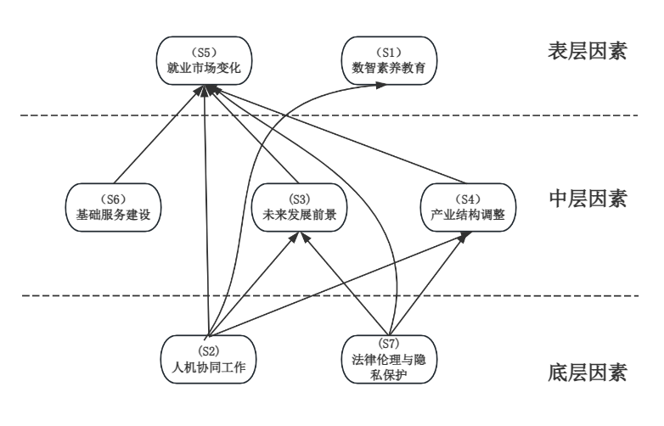图6 GAI对公众职业安全感影响因素层级结构划分
由表7和图6可知，GAI对公众职业安全感的冲击影响因素可以分为三个层次，即底层因素、中层因素和表层因素。
首先，底层因素包括人机协同工作（S2）与法律伦理与隐私保护（S7），深度聚焦于人与机器的交互关系以及个体心理层面的认同与保护机制，这类因素缺失是造成职业安全感冲击的最根本因素。尤其是人机协同工作，其处于核心驱动区，影响最为显著。在现有人机协同工作中，人们对人工智能技术常面临着信任度低、可控性低、兼容度低等一系列问题，无法适配新技术与其衍生下的新工作，进而出现工作压力增大、满意度降低等分裂性现象。在法律伦理与隐私保护方面，GAI使用过程中造成的隐私泄露、知识产权侵犯、信息误导等问题层出不穷，现有伦理规范和法律体系无法完全覆盖GAI所有的应用场景，规范服务管理存在伦理空白，容易导致意识形态防线侵扰、价值观塑造畸形，进而滋生社会风险。底层因素揭示了GAI发展中人机交互层面的不和谐以及法律伦理框架的滞后性所构成的根本性矛盾，该矛盾严重影响个体职业安全感，对产业和社会产生连锁负面效应，阻碍智能化健康性发展、抑制社会文明发展。
其次，中层因素包括未来发展前景（S3）、产业结构调整（S4）和基础服务建设（S6），该层次强调社会要素随着技术变革所映射出的多方位结构性调整，具有承上启下的枢纽性关键作用。在未来发展前景方面，GAI技术呈现出前所未有的快速迭代态势，行业的前景不再是线性的、可预见的，发展轨迹充满了不确定性、不可控性和未知性，这种现象引发了公众对于职业稳定性的深刻担忧。在产业结构调整方面，新兴产业崛起与传统产业萎缩同时发生，技能要求随着技术迭代也不断更迭，技能更新滞后成为从业人员最大的职业障碍。在基础服务建设方面，数智技术的发展催生了数据基础设施、智能化公共服务、数字化生活服务等多领域的需求，但服务托底基础薄弱，尤其在网络通信、智能物流、教育培训和社会保障等关键领域，新兴基础服务的滞后已成为制约技术全面发展的主要瓶颈。总的来说，三个因素在社会环境中的映射调整，彼此交织、相互作用，共同造就了公众职业安全感的复杂图景，与底层因素形成动态反馈回路。
最后，数智素养教育（S1）和就业市场变化（S5）作为表层因素，直观反映了GAI对公众职业安全感的冲击。在数智素养教育方面，教育体系的滞后性使劳动者难以跟上GAI技术发展节奏，课程更新缓慢，培养方案单一且缺乏针对性，无法满足各行业对数智技能的多样化需求。个体在提升数智素养方面主动性不足，在就业市场中表现为求职者技能与岗位要求严重不匹配，这种供需失衡不仅加剧了就业难题，也使得职业迁移变得更加困难。由影响因素因果关系可知，就业市场变化因素中心度最高且原因度最低，位于核心调整区，是产业结构调整、未来发展不明以及基础设施建设滞后等因素综合作用的集中体现，是需重点关注的最关键因素。在未来的技术变革下，容易伴随出现就业结构性矛盾、职业流动性受限、就业机会不均、就业难就业慢等问题，直接影响了公众的职业安全感。
3 结 论
本研究通过深入剖析GAI对公众职业安全感冲击的影响机理，采用了BTM聚类分析、DEMATEL-ISM模型等方法，得到了执行层、主体层和保障层三个层次，聚类了数智素养教育、人机协同工作、未来发展前景、产业结构调整、就业市场变化、基础服务建设、法律伦理与隐私保护等七个影响因素，基于原因度与中心度划分了影响因素因果关系，并运用ISM模型绘制了其层级关系图，为应对GAI对公众职业安全感冲击这一新问题提供了全面的视角。基于上述结果，本文从个体、企业、社会组织以及政府四个层次提出以下建议：
(1)个体数智素养提升与职业适应。首先，劳动者应具备综合数字信息素养、数据素养、信息素养和技术素养的数智素养，强化自身在数智时代获取、理解、评估和应用信息的能力，并能够识别和防范数字安全风险；其次，劳动者应利用多渠道参加培训课程、多手段构建多元化数智知识体系，扩充数智知识边界，提升对新兴技术的适应与掌握能力，确保在技术迭代中保持竞争力；最后，劳动者应当打破传统就业观念，注重实践能力的转化与创新意识的培养，将数智素养与具体职业场景相结合，主动探索技术应用于实际工作的创新路径，增强跨越数字鸿沟的能力，提升在数智时代职业发展的自主性与可控性，切实增强职业安全感。
（2）企业数智转型与产业生态升级。首先，企业作为经济活动的核心主体，受产业结构调整影响，制定相应数字战略，匹配GAI技术研发与创新的投入，积极推动技术成果转化，引领数智赋能产业升级，构建成长型的创新产业生态，实现“产学政研用”的协同发展；其次，企业可以通过战略性投资、研发合作与技术孵化等方式保持在战略规划和技术创新方面的高度灵活性，应对未来发展中技术更迭与市场变化的不确定性；最后，企业应构建多层次、多样化的培训体系，将员工数智素养提升作为人才梯队建设的核心目标，重点培养具备跨学科知识与跨领域技能的数智复合型人才队伍，为企业的数字化转型和技术创新提供坚实的人才支持。
（3）社会组织监督与合作共建。首先，社会组织应积极强化对GAI技术应用的监督功能，建立多层次的社会监督平台。根据政府的政策制定，结合技术评估和社会反馈，为公众提供更广泛的技术透明度与数据保护保障；其次，社会组织应通过与认证机构和政府部门的合作，推动职业技能认证体系的完善，确保劳动者素质与新兴产业相匹配，减少技能更新滞后性对职业迁移的阻碍；社会组织应响应政府号召，整合社会资源，建立一个涵盖职业技能培训、就业信息共享、心理支持与权益咨询等多维度的综合性服务平台，从多个层面为个体在GAI技术变革背景下的职业安全感提供坚实保障，推动其职业发展的稳定性和可持续性。
（4）政府政策制定与法律保障。首先，政府应加强对AI技术伦理风险的评估，出台相关的道德规范和伦理准则，制定明确的数据使用规则、隐私保护法规及责任界定条款，确保技术发展不偏离公共利益，避免技术滥用和社会不公；其次，应加快制定和完善与GAI相关的法律法规，通过多样化的渠道和形式强化法律普及宣传工作，填补GAI应用留存的空白，推动法律框架与技术变革的同步更新，为劳动者提供有力的法律保障；再次，需要对现有的数智基础服务进行全面评估，聚焦数据基础设施、智能公共服务、数字生活服务等关键领域，精准识别核心短板与结构性瓶颈，通过提升服务能力和系统效率，推动关键领域的跨越式优化，构建高效、便捷的数智基础服务体系；最后，应建立更加健全的监管体系，制定科学合理、具有前瞻性的产业发展政策，运用财政补贴、税收优惠等政策工具引导资源向新兴产业与关键领域倾斜，推动产业结构优化升级，增强经济发展稳定性与就业吸纳能力。
参 考 文 献（References）
- WU J, GAN W, CHEN Z, et al. Ai-generated content (aigc): A survey. arXiv preprint arXiv: 2304. 06632, 2023.
- 邵雷, 石峰. 生成式人工智能对社交机器人的影响与治理对策[J]. 情报杂志, 2024, 43(07): 154-163.
SHAO L, SHI F. Impact of generative artificial intelligence on social robots and governance countermeasures[J]. Journal of Intelligence, 2024, 43(07): 154-163. (in Chinese)
- MCKINSEY DIGITAL. The economic potential of generative AI: The next productivity frontier. [EB/OL].https://www.mckinsey.com/capabilities/mckinsey-digital/our-insights/the-economic-potential-of-generative-ai-the-next-productivity-frontier#introduction
- 陈嘉鑫, 李宝诚. 风险社会理论视域下生成式人工智能安全风险检视与应对[J]. 情报杂志, 2025, 44 (01): 128-135, 171.
CHEN J X, LI B C. Examination and response to security risks of generative artificial intelligence from the perspective of risk society theory[J]. Journal of Intelligence, 2025, 44(01): 128-135,171. (in Chinese)
- 王芳, 朱学坤, 刘清民, 等. 生成式人工智能研究进展[J]. 图书与情报, 2024, (04): 45-64.
WANG F, ZHU X K, LIU Q M, et al. Research progress on generative artificial intelligence[J]. Library and Information, 2024, (04): 45-64. (in Chinese)
- ALI Z. Economics of ChatGPT: a labor market view on the occupational impact of artificial intelligence[J]. Journal of Electronic Business & Digital Economic, 2024, 3(2): 100-116.
- 蒋昀霖, 夏志杰, 谢妍曦. 人工智能辅助辨别虚假信息中的用户信任与感知研究[J]. 情报杂志, 2025, 44(01): 164-171.
JIANG Y L, XIA Z J, XIE Y X. User trust and perception in AI-assisted fake information identification[J]. Journal of Intelligence, 2025, 44(01): 164-171. (in Chinese)
- 郭顺利, 张雪宁, 苏新宁. 科研人员生成式人工智能应用信息茧房成因及实证研究[J]. 情报理论与实践, 2025, 48 (02): 45-55.
GUO S L, ZHANG X N, SU X N. Causes and empirical research on information cocoons in generative AI applications among researchers[J]. Information Studies: Theory & Application, 2025, 48(02): 45-55. (in Chinese)
- 王静, 王鹏. 智慧图书馆GAI大模型风险治理机制研究[J]. 情报杂志, 2024,43 (08): 190-197.
WANG J, WANG P. Risk governance mechanism for GAI large models in smart libraries[J]. Journal of Intelligence, 2024,43(08): 190-197. (in Chinese)
- 胡海波. 理解整体性政府数据治理：政府与社会的互动[J]. 情报杂志,2021,40 (03): 153-161.
HU H B. Understanding holistic government data governance: Government-society interaction[J]. Journal of Intelligence,2021,40(03): 153-161. (in Chinese)
- 易宪容, 陈颖颖. 生成式人工智能对劳动力市场的颠覆性影响及其应对[J]. 江海学刊, 2024, (06): 91-99.
YI X R, CHEN Y Y. Disruptive impact of generative AI on labor market and countermeasures[J]. Jianghai Academic Journal, 2024, (06): 91-99. (in Chinese)
- 张文祥. 生成式人工智能虚假信息的舆论生态挑战与治理进路[J]. 山东大学学报(哲学社会科学版), 2025, (01): 155-164.
ZHANG W X. Challenges to public opinion ecology from generative AI disinformation and governance approaches[J]. Journal of Shandong University (Philosophy and Social Sciences), 2025, (01): 155-164. (in Chinese)
- 韩文龙, 灵烁, 张瑞生. 生成式人工智能对就业的三重效应及其应对[J]. 中共杭州市委党校学报, 2025, (01): 46-55.
HAN W L, LING S, ZHANG R S. Triple effects of generative AI on employment and responses[J]. Journal of the Party School of Hangzhou Municipal Committee of CPC, 2025, (01): 46-55. (in Chinese)
- 王林辉, 钱圆圆, 周慧琳, 等. 人工智能技术冲击和中国职业变迁方向[J]. 管理世界, 2023, 39(11): 74-95.
WANG L H, QIAN Y Y, ZHOU H L, et al. Impact of AI technology and direction of occupational change in China[J]. Management World, 2023, 39(11): 74-95. (in Chinese)
- BERLINSKI E, MORALES J, SPONEM S. Artificial imaginaries: Generative AIs as an advanced form of capitalism[J]. Critical Perspectives on Accounting, 2024, 99102723-.
- 张成岗, 潘璐. 参与式伦理规约：人工智能时代的风险挑战及其治理逻辑构建[J]. 中国科学院院刊, 2024, 39(11): 1860-1870.
ZHANG C G, PAN L. Participatory ethical regulation: Risk challenges in AI era and construction of governance logic[J]. Bulletin of Chinese Academy of Sciences, 2024, 39(11): 1860-1870. (in Chinese)
- 戎珂, 施新伟, 吕若明. “i7算”赋能AI产业生态可持续发展[J]. 科学学研究, 2025, 43(01): 197-204.
RONG K, SHI X W, LYU R M. "i7 Computing" empowering sustainable development of AI industrial ecosystem[J]. Studies in Science of Science, 2025, 43(01): 197-204. (in Chinese)
- 张莹, 张剑, 张静雅, 等. 职业冲击的新分类及不同理论视角下的影响效应[J]. 心理科学进展, 2023, 31(05): 854-865.
ZHANG Y, ZHANG J, ZHANG J Y, et al. New classification of occupational shocks and impact effects from different theoretical perspectives[J]. Advances in Psychological Science, 2023, 31(05): 854-865. (in Chinese)
- 聂思言, 杨江华. 多维视角下新一代人工智能技术的公众感知研究[J]. 情报杂志, 2024, 43(09): 130-138.
NIE S Y, YANG J H. Public perception of new-generation AI technology from multidimensional perspectives[J]. Journal of Intelligence, 2024, 43(09): 130-138. (in Chinese)
- NASUKAWA T, YI J. Sentiment analysis: Capturing favorabily using natural language processing [C]// Procedings of the 2nd intemnational conference on Knowledge capture, 2003.
- FELDMAN R. Techniques and applications for sentiment analysis[J]. Communications of the ACM, 2013, 56(4): 82-89.
- ARAUJO A F, GOLO M P S, MARCACINI R M. Opinion mining for app reviews: an analysis of textual representation and predictive models[J]. Automated Software Engineering, 2021, 29(1): 1-30.
- 刘忠宝, 秦权, 赵文娟. 微博环境下新冠肺炎疫情事件对网民情绪的影响分析[J]. 情报杂志, 2021, 40(02): 138-145.
LIU Z B, QIN Q, ZHAO W J. Impact of COVID-19 events on netizens' emotions in Weibo environment[J]. Journal of Intelligence, 2021, 40(02): 138-145. (in Chinese)
- DEVLIN J, CHANG M W, LEE K, et al. BERT: pre-training of deep bidirectional transformers for language understanding [C]// Proceedings of the 2019 conference of the North American chapter of association for computational linguistics: the human language technologies, 2019.
- 聂思言, 杨江华. 多维视角下新一代人工智能技术的公众感知研究[J]. 情报杂志, 2024, 43(09): 130-138.
NIE S Y, YANG J H. Public perception of new-generation AI technology from multidimensional perspectives[J]. Journal of Intelligence, 2024, 43(09): 130-138. (in Chinese)
- BLEI D M, NG A Y, JORDAN M I. Latent Dirichlet allocation[J]. Journal of Machine Learning Research, 2003, 3(3): 993-1022.
- 段庆锋, 闫绪娴, 陈红, 等. 基于媒介比较的学科新兴主题动态识别——altmetrics与引文数据的融合方法[J]. 情报学报, 2022, 41(09): 930-944.
DUAN Q F, YAN X X, CHEN H, et al. Dynamic identification of emerging topics based on media comparison: Integration method of altmetrics and citation data[J]. Journal of the China Society for Scientific and Technical Information, 2022, 41(09): 930-944. (in Chinese)
- YAN X, GUO J, LAN Y, et al. A biterm topic model for short texts [C]// Proceedings of the 22nd international conference on World Wide Web, 2013.
- CHIANG L L, HUANG T L, CHUNG H F L. Augmented Reality Interactive Technology and Interfaces: A Construal-Level Theory Perspective[J]. Journal of Research in Interactive Marketing, 2022, 16(4): 683-698.
- WANG Y L, TZENG G H. Brand marketing for creating brand value based on a MCDM model combining DEMATEL with ANP and VIKOR methods[J]. Expert systems with applications, 2012, 39(5): 5600-5615.
- LIAW C S, CHANG Y C, CHANG K H, et al. ME-OWA based DEMATEL reliability apportionment method[J]. Expert Systems with Applications, 2011, 38(8): 9713-9723.
- 赵希男, 郭宝荣, 杨雪茹, 等. 高校学者学术创业影响因素分析——基于DEMATEL+ISM方法的实证研究[J]. 管理评论, 2023,35(4): 105-117.
ZHAO X N, GUO B R, YANG X R, et al. Influencing factors of academic entrepreneurship among university scholars: Empirical study based on DEMATEL-ISM method[J]. Management Review, 2023,35(4): 105-117. (in Chinese)
- 高晓晶, 喻梦倩, 杨家燕, 等. 图书馆短视频传播及互动效果影响因素模型及实证分析——基于“上瘾模型”的探索[J]. 图书情报工作, 2021, 65(10): 13-22.
GAO X J, YU M Q, YANG J Y, et al. Influencing factors model and empirical analysis of library short video communication and interaction effect: Exploration based on "Hook Model"[J]. Library and Information Service, 2021, 65(10): 13-22. (in Chinese)
- 王伟, 王洪伟, 孟园. 协同过滤推荐算法研究：考虑在线评论情感倾向[J]. 系统工程理论与实践, 2014, 34（12）: 3238-3249.
WANG W, WANG H W, MENG Y. Collaborative filtering recommendation algorithm considering sentiment tendency of online reviews[J]. Systems Engineering-Theory & Practice, 2014, 34(12): 3238-3249. (in Chinese)
- 王辉, 王晓玉, 李卫东, 等. 在线健康社区重大慢病患者负面评论倾向的关键影响因素分析[J]. 情报科学, 2024, 42 (06): 12-20, 28.
WANG H, WANG X Y, LI W D, et al. Key influencing factors of negative comment tendency among patients with major chronic diseases in online health communities[J]. Information Science, 2024, 42(06): 12-20,28. (in Chinese)
- GRIFFITHS T L, STEYVERS M. Finding scientific topics[J]. Proceedings of the National Academy of Sciences of the United States of America, 2004, 101: 5228-5235.
- 孙建军, 李阳. 数智时代人文社科数据资源开发利用的跃迁：从观念到行动[J]. 中国图书馆学报, 2024, 50(01): 45-57.
SUN J J, LI Y. Transformation in development and utilization of humanities and social sciences data resources in digital intelligence era: From concept to action[J]. Journal of Library Science in China, 2024, 50(01): 45-57. (in Chinese)
- COCHRAN S W. The Delphi method: Formulating and refining group judgments[J]. Journal of Human Sciences, 1983(2): 111-117.
- 翟运开, 刘冰琳, 王宇, 等. 数据生命周期视角下医疗健康大数据资产化影响因素研究[J]. 情报杂志, 2024, 43(01): 183-190.
ZHAI Y K, LIU B L, WANG Y, et al. Influencing factors of healthcare big data assetization from data lifecycle perspective[J]. Journal of Intelligence, 2024, 43(01): 183-190. (in Chinese)

A study on the risk formation mechanism and prevention strategies of public occupational security under the embedding of generative artificial intelligence
Abstract: Generative Artificial Intelligence (GAI), represented by models such as ChatGPT, is driving disruptive technological transformations. Its widespread application has triggered dual challenges of occupational substitution and skills renewal, exerting varying degrees of impact on the public’s sense of job security. To elucidate the underlying mechanisms through which GAI integration affects occupational security perceptions, this study draws on public commentary data from platforms such as TikTok and Weibo regarding the impact of GAI on job security. A sentiment analysis was conducted using the Bidirectional Encoder Representations from Transformers (BERT) model, while the Biterm Topic Model (BTM) was employed to cluster and extract influencing factors from negative comments related to job insecurity. Subsequently, the Decision-Making Trial and Evaluation Laboratory (DEMATEL) method was used to identify key influencing factors, which were then hierarchically structured through the Interpretative Structural Modeling (ISM) approach to analyze their causal mechanisms. The findings reveal that the risks to public occupational security perceptions originate from three primary dimensions: the executive level, the agent level, and the support level. A total of seven influencing factors were identified and classified into four functional zones. Among them, changes in the employment market emerged as the most immediate and surface-level trigger, situated in the core adjustment zone. In contrast, human-AI collaborative work was identified as a deep-rooted driving factor, located in the core driving zone, exerting the most direct influence. Based on these findings, the study proposes a set of multidimensional preventive strategies aimed at enhancing public expectations of job stability and adaptability in an intelligent digital society, thereby offering theoretical insights and practical guidance.
Key words：Generative Artificial Intelligence; Occupational Security; Influencing Factors; DEMATEL-ISM Method

